ASSUNTO :. INDICO PARA QUE O DEPARTAMENTO COMPETENTE, REALIZE ESTUDOS PARA IMPLANTAR DISPOSITIVO PARA DIMINUIR VELOCIDADE NA RUA DR. HUMBERT BUCCI, NO JARDIM QUARTIERI.

DESPACHO

SALA DAS SESSÕES ____/____/_____

PRESIDENTE DA MESA

INDICAÇÃO Nº , DE 2016

SENHOR PRESIDENTE,
SENHORES VEREADORES,

INDICO ao Exmo Senhor Prefeito Municipal para que o departamento competente, realize estudos para instalação de dispositivo para diminuir a velocidade na Rua Dr. Hubert Bucci, no Jardim Quartiei.

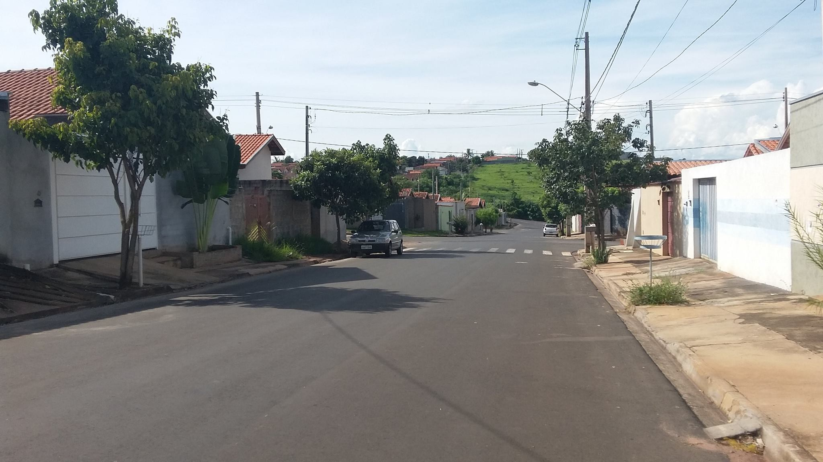

SALA DAS SESSÕES “VEREADOR SANTO RÓTOLLI”, aos 01 de abril de 2016

VEREADOR LUIS ROBERTO TAVARES

